

**Батыс Қазақстан облысы әкімдігінің 2015 жылғы 8 қыркүйектегі № 252 "Батыс Қазақстан облысы бойынша тұқым шаруашылығы саласындағы мемлекеттік көрсетілетін қызметтер регламенттерін бекіту туралы" қаулысына өзгеріс енгізу туралы**

***Күшін жойған***

Батыс Қазақстан облысы әкімдігінің 2016 жылғы 7 маусымдағы № 174 қаулысы. Батыс Қазақстан облысының Әділет департаментінде 2016 жылғы 14 шілдеде № 4474 болып тіркелді. Күші жойылды - Батыс Қазақстан облысы әкімдігінің 2020 жылғы 20 мамырдағы № 109 қаулысымен

      Ескерту. Күші жойылды - Батыс Қазақстан облысы әкімдігінің 20.05.2020 № 109 қаулысымен (алғашқы ресми жарияланған күнінен бастап қолданысқа енгізіледі).  
      "Қазақстан Республикасындағы жергілікті мемлекеттік басқару және өзін-өзі басқару туралы" 2001 жылғы 23 қаңтардағы, "Мемлекеттік көрсетілетін қызметтер туралы" 2013 жылғы 15 сәуірдегі Қазақстан Республикасының Заңдарын басшылыққа ала отырып, Батыс Қазақстан облысының әкімдігі **ҚАУЛЫ ЕТЕДІ**:  
      1. 2015 жылғы 8 қыркүйектегі №252 "Батыс Қазақстан облысы бойынша тұқым шаруашылығы саласындағы мемлекеттік көрсетілетін қызметтер регламенттерін бекіту туралы" (Нормативтік құқықтық актілерді мемлекеттік тіркеу тізілімінде №4075 болып тіркелген, "Әділет" ақпараттық-құқықтық жүйесінде 2015 жылғы 26 қазанда жарияланған) Батыс Қазақстан облысы әкімдігінің қаулысына мынадай өзгеріс енгізілсін:  
      көрсетілген қаулымен бекітілген "Бірегей және элиталық тұқымдар, бірінші, екінші және үшінші көбейтілген тұқым өндірушілерді, тұқым өткізушілерді аттестаттау" мемлекеттік көрсетілетін қызмет регламенті осы қаулының қосымшасына сәйкес жаңа редакцияда жазылсын.  
      2. "Батыс Қазақстан облысының ауыл шаруашылығы басқармасы" мемлекеттік мекемесі (М.К. Оңғарбеков) осы қаулының әділет органдарында мемлекеттік тіркелуін, "Әділет" ақпараттық-құқықтық жүйесінде және бұқаралық ақпарат құралдарында оның ресми жариялануын қамтамасыз етсін.  
      3. Осы қаулының орындалуын бақылау Батыс Қазақстан облысы әкімінің бірінші орынбасары А.К.Өтеғұловқа жүктелсін.  
      4. Осы қаулы алғашқы ресми жарияланған күнінен кейін күнтізбелік он күн өткен соң қолданысқа енгізіледі.

|  |  |
| --- | --- |
| *Облыс әкімі* | *А. Көлгінов* |

|  |  |
| --- | --- |
|  | 2016 жылғы 7 маусымдағы №174 Батыс Қазақстан облысы әкімдігінің қаулысына қосымша |
|  | 2015 жылғы 8 қыркүйектегі №252 Батыс Қазақстан облысы әкімдігінің қаулысымен бекітілген |

**"Бірегей және элиталық тұқымдар, бірінші, екінші және үшінші көбейтілген тұқым өндірушілерді, тұқым өткізушілерді аттестаттау" мемлекеттік көрсетілетін қызмет регламенті**

**1. Жалпы ережелер**

      1. "Бірегей және элиталық тұқымдар, бірінші, екінші және үшінші көбейтілген тұқым өндірушілерді, тұқым өткізушілерді аттестаттау" мемлекеттік көрсетілетін қызметі (бұдан әрі - мемлекеттік көрсетілетін қызмет).  
      Мемлекеттік көрсетілетін қызмет "Батыс Қазақстан облысының ауыл шаруашылығы басқармасы" мемлекеттік мекемесімен (бұдан әрі - көрсетілетін қызметті беруші) Қазақстан Республикасы Ауыл шаруашылығы министрінің 2015 жылғы 6 мамырдағы № 4-2/416 "Тұқым шаруашылығы саласындағы мемлекеттік көрсетілетін қызметтер стандарттарын бекіту туралы" (Қазақстан Республикасының Әділет министрлігінде 2015 жылы 28 шілдеде №11777 тіркелді) бұйрығымен бекітілген "Бірегей және элиталық тұқымдар, бірінші, екінші және үшінші көбейтілген тұқым өндірушілерді, тұқым өткізушілерді аттестаттау" мемлекеттік көрсетілетін қызмет стандарты (бұдан әрі - Стандарт ) негізінде көрсетіледі.  
      2. Мемлекеттік қызмет көрсету нысаны: электрондық (ішінара автоматтандырылған) немесе қағаз түрінде.  
      3. Мемлекеттік көрсетілетін қызмет жеке және заңды тұлғаларға (бұдан әрі - көрсетілетін қызметті алушы) тегін көрсетіледі.  
      4. Өтінішті қабылдау және мемлекеттік қызметті көрсету нәтижесін беру:  
      1) көрсетілетін қызметті берушінің кеңсесі;  
      2) "Азаматтарға арналған үкімет" мемлекеттік корпорациясы" коммерциялық емес акционерлік қоғамының Батыс Қазақстан облысы бойынша филиалы – "Халыққа қызмет көрсету орталығы" департаменті (бұдан әрі –Мемлекеттік корпорация);  
      3) "электрондық үкіметтің" www.egov.kz веб-порталы (бұдан әрі – портал) арқылы жүзеге асырылады.  
      5. Мемлекеттік қызметті көрсету нәтижесі - аттестаттау туралы куәлік.  
      Мемлекеттік қызметті көрсету нәтижесін ұсыну нысаны: электрондық.

**2. Мемлекеттік қызмет көрсету процесінде көрсетілетін қызметті берушінің құрылымдық бөлімшелерінің (қызметкерлерінің) іс-қимыл тәртібін сипаттау**

      6. Мемлекеттік қызметті көрсету бойынша рәсімді (іс-қимылды) бастауға негіздеме:  
      көрсетілетін қызметті алушының (немесе сенімхат бойынша оның өкілінің) көрсетілетін қызметті берушіге және Мемлекеттік корпорацияға жүгінуі кезінде Стандарттың 1-қосымшасына сәйкес нысан бойынша өтініш ұсынуы болып табылады;  
      портал арқылы көрсетілетін қызметті алушының электрондық цифрлық қолтаңбасымен (бұдан әрі - ЭЦҚ) куәландырылған электрондық құжат нысанындағы сұрау салу болып табылады.  
      7. Мемлекеттік қызмет көрсету процесінің құрамына кіретін әрбір рәсімнің (іс-қимылдың) мазмұны, оны орындаудың ұзақтығы:  
      1) Мемлекеттік корпорацияның қызметкері көрсетілетін қызметті алушы Стандарттың 9-тармағында көрсетілген қажетті құжаттарды (бұдан әрі - құжат) ұсынған сәттен бастап 15 (он бес) минуттың ішінде оларды қабылдауды және тіркеуді жүзеге асырады, көрсетілетін қызметті алушының құжаттарын көрсетілетін қызметті берушінің кеңсесіне жолдайды.  
      Нәтижесі - Мемлекеттік корпорацияның қызметкері құжаттарды көрсетілетін қызметті берушінің кеңсесіне жолдайды;  
      2) көрсетілетін қызметті берушінің кеңсе қызметкері 15 (он бес) минуттың ішінде құжаттарды қабылдауды және тіркеу журналында тіркеуді жүзеге асырады, оларды көрсетілетін қызметті берушінің басшысына бұрыштама қоюға жолдайды.  
      Нәтижесі - көрсетілетін қызметті берушінің кеңсе қызметкері құжаттарды көрсетілетін қызметті берушінің басшысына бұрыштама қоюға жолдайды;  
      3) көрсетілетін қызметті берушінің басшысы 4 (төрт) сағаттың ішінде көрсетілетін қызметті алушының құжаттарын қарайды және құжаттарды аттестаттау комиссиясына (бұдан әрі - комиссия) жолдайды.  
      Нәтижесі - көрсетілетін қызметті берушінің басшысы құжаттарды комиссияға жолдайды;  
      4) комиссия 2 (екі) жұмыс күні ішінде көрсетілетін қызметті алушыдан түскен құжаттардың толықтығын тексереді, көрсетілетін қызметті алушы құжаттардың толық емес топтамасын ұсынған жағдайда, көрсетілетін қызметті берушінің жауапты орындаушысы өтінішті одан әрі қараудан дәлелді бас тартуды (бұдан әрі - дәлелді бас тарту) дайындайды.  
      Нәтижесі - комиссия көрсетілетін қызметті алушыдан келіп түскен құжаттардың толықтығын тексереді, көрсетілетін қызметті берушінің жауапты орындаушысы дәлелді бас тартуды дайындайды;  
      5) құжаттардың толық топтамасы ұсынылған жағдайда комиссия 8 (сегіз) жұмыс күні ішінде жергілікті жерге бару арқылы көрсетілетін қызметті алушының бірегей тұқым өндірушілерге, элиталық тұқым өсіру шаруашылықтарына, тұқым өсіру шаруашылықтарына, тұқым өткізушілерге қойылатын талаптарға (өтініште көрсеткен мәртебеге сәйкес) сәйкестігіне (бұдан әрі - талаптар) тексеру жүргізеді.   
      Нәтижесі – комиссия жергілікті жерге бару арқылы көрсетілетін қызметті алушының қойылатын талаптарға сәйкестігіне тексеру жүргізеді;  
      6) тексеру нәтижелері бойынша комиссия 2 (екі) жұмыс күні ішінде талаптарға сәйкестігіне тексеру актісін жасайды және көрсетілетін қызметті алушының бірегей тұқым өндіруші, элиталық тұқым өсіру шаруашылығы, тұқым өсіру шаруашылығы, тұқым өткізуші мәртебесін (бұдан әрі - мәртебе) беру немесе беруден бас тарту туралы шешім қабылдайды, ол хаттамамен ресімделеді және оған комиссияның барлық мүшелері қол қояды.  
      Нәтижесі – комиссия көрсетілетін қызметті алушының қойылатын талаптарға сәйкестігіне тексеру актісін жасайды және мәртебені беру немесе беруден бас тарту туралы шешім қабылдайды;  
      7) комиссияның көрсетілетін қызметті алушыға мәртебені беру туралы шешімі негізінде көрсетілетін қызметті берушінің жауапты орындаушысы 5 (бес) жұмыс күні ішінде әкімдік қаулысының тиісті жобасын немесе дәлелді бас тартуды дайындайды.  
      Нәтижесі – көрсетілетін қызметті берушінің жауапты орындаушысы көрсетілетін қызметті алушыға мәртебені беру туралы әкімдік қаулысының тиісті жобасын немесе дәлелді бас тартуды дайындайды;  
      8) қаулы бекітілгеннен кейін көрсетілетін қызметті берушінің жауапты орындаушысы 1 (бір) жұмыс күні ішінде аттестаттау туралы куәлікті ресімдейді және көрсетілетін қызметті берушінің басшысына қол қоюға жолдайды.  
      Нәтижесі – көрсетілетін қызметті берушінің жауапты орындаушысы аттестаттау туралы куәлікті ресімдейді және көрсетілетін қызметті берушінің басшысына қол қоюға жолдайды;  
      9) көрсетілетін қызметті берушінің басшысы 1 (бір) жұмыс күні ішінде аттестаттау туралы куәлікке немесе дәлелді бас тартуға қол қояды және көрсетілетін қызметті берушінің кеңсе қызметкеріне жолдайды.  
      Нәтижесі – көрсетілетін қызметті берушінің басшысы аттестаттау туралы куәлікке немесе дәлелді бас тартуға қол қояды және көрсетілетін қызметті берушінің кеңсе қызметкеріне жолдайды;  
      10) көрсетілетін қызметті берушінің кеңсе қызметкері 15 (он бес) минуттың ішінде аттестаттау туралы куәлікті немесе дәлелді бас тартуды Мемлекеттік корпорацияның қызметкеріне жолдайды.  
      Нәтижесі – көрсетілетін қызметті берушінің кеңсе қызметкері аттестаттау туралы куәлікті немесе дәлелді бас тартуды Мемлекеттік корпорацияның қызметкеріне жолдайды;  
      11) Мемлекеттік корпорацияның қызметкері 15 (он бес) минуттың ішінде аттестаттау туралы куәлікті немесе дәлелді бас тартуды көрсетілетін қызметті алушыға береді.   
      Нәтижесі – Мемлекеттік корпорацияның қызметкері көрсетілетін қызметті алушыға аттестаттау туралы куәлікті немесе дәлелді бас тартуды береді.

**3. Мемлекеттік қызмет көрсету процесінде көрсетілетін қызметті берушінің құрылымдық бөлімшелерінің (қызметкерлерінің) өзара іс-қимыл тәртібін сипаттау**

      8. Мемлекеттік қызмет көрсету процесіне қатысатын көрсетілетін қызметті берушінің құрылымдық бөлімшелерінің (қызметкерлерінің) тізбесі:  
      1) көрсетілетін қызметті берушінің басшысы;  
      2) көрсетілетін қызметті берушінің кеңсе қызметкері;  
      3) комиссия;  
      4) көрсетілетін қызметті берушінің жауапты орындаушысы.

**4. Мемлекеттік корпорация және (немесе) өзге де көрсетілетін қызметті берушілермен өзара іс-қимыл тәртібін, сондай-ақ мемлекеттік қызмет көрсету процесінде ақпараттық жүйелерді пайдалану тәртібін сипаттау**

      9. Портал арқылы мемлекеттік қызметті көрсету кезіндегі көрсетілетін қызметті алушының жүгіну тәртібін және рәсімнің (іс-қимылдың) реттілігін сипаттау:  
      1) көрсетілетін қызметті алушы компьютерінің интернет-браузерінде сақталып тұратын ЭЦҚ тіркеу куәлігінің көмегімен порталға тіркелуді жүзеге асырады (порталда тіркелмеген көрсетілетін қызметті алушылар үшін жүзеге асырылады);  
      2) 1-процесс - мемлекеттік көрсетілетін қызметті алу үшін көрсетілетін қызметті алушының компьютерінің интернет-браузеріне ЭЦҚ тіркеу куәлігін бекіту, көрсетілетін қызметті алушының паролін порталға енгізу процесі (авторландыру процесі);  
      3) 1-шарт - порталда жеке сәйкестендіру нөмірінің (бұдан әрі - ЖСН)   
және (немесе) бизнес-сәйкестендіру нөмірінің (бұдан әрі - БСН) логині мен пароль арқылы тіркелген көрсетілетін қызметті алушы туралы деректердің дұрыстығын тексеру;  
      4) 2-процесс - көрсетілетін қызметті алушының деректерінде кемшіліктердің болуына байланысты порталмен авторландырудан бас тарту туралы хабарламаны қалыптастыру;  
      5) 3-процесс - көрсетілетін қызметті алушының осы регламентте көрсетілген мемлекеттік қызметті таңдауы, мемлекеттік қызметті көрсету үшін сұраныс нысанын экранға шығаруы және оның құрылымы мен үлгілік талаптарын ескере отырып, сұраныс нысанына қажетті құжаттарды электронды түрде жалғай отырып, көрсетілетін қызметті алушының нысанды толтыруы (деректерді енгізуі);  
      6) 4-процесс - сұранысты куәландыру (қол қою) үшін көрсетілетін қызметті алушының ЭЦҚ тіркеу куәлігін таңдауы;  
      7) 2-шарт - порталда ЭЦҚ тіркеу куәлігінің қолданылу мерзімін және кері қайтарылған (жойылған) тіркеу куәліктерінің тізімінде жоқтығын, сондай-ақ сұраныста көрсетілген ЖСН немесе БСН және ЭЦҚ тіркеу куәлігінде көрсетілген ЖСН немесе БСН арасында сәйкестендіру деректерінің сәйкестігін тексеру;  
      8) 5-процесс - көрсетілетін қызметті алушының ЭЦҚ түпнұсқалығының расталмауына байланысты сұратылатын мемлекеттік көрсетілетін қызметтен бас тарту туралы хабарламаны қалыптастыру;  
      9) 6-процесс - көрсетілетін қызметті алушының ЭЦҚ арқылы мемлекеттік көрсетілетін қызметті көрсетуге сұраныстың толтырылған нысанын (енгізілген деректерін) куәландыру (қол қою);  
      10) 7-процесс - электрондық құжатты (көрсетілетін қызметті алушының сұранысы) "Е-лицензиялау" мемлекеттік деректер қоры ақпараттық жүйесінде (бұдан әрі - "Е-лицензиялау" МДҚ АЖ) тіркеу және "Е-лицензиялау" МДҚ АЖ-да сұранысты өңдеу;  
      11) 3-шарт - көрсетілетін қызметті берушінің көрсетілетін қызметті алушының аттестаттау туралы куәлікті беру үшін талаптар мен негіздемелерге сәйкестігін тексеруі;  
      12) 8-процесс - "Е-лицензиялау" МДҚ АЖ-да көрсетілетін қызметті алушының деректерінде кемшіліктердің болуына байланысты сұратылатын мемлекеттік көрсетілетін қызметтен бас тарту туралы хабарламаны қалыптастыру;  
      13) 9-процесс - көрсетілетін қызметті алушының порталда қалыптастырылған мемлекеттік көрсетілетін қызмет нәтижесін (аттестаттау туралы электрондық куәлік) алуы. Электрондық құжат көрсетілетін қызметті берушінің ЭЦҚ пайдалану арқылы қалыптастырылады.  
      10. Портал арқылы мемлекеттік қызмет көрсету процесінде ақпараттық жүйелерді пайдалану тәртібінің толық сипаттамасы "Бірегей және элиталық тұқымдар, бірінші, екінші және үшінші көбейтілген тұқым өндірушілерді, тұқым өткізушілерді аттестаттау" мемлекеттік көрсетілетін қызмет регламентінің (бұдан әрі - регламент) 1-қосымшасында көрсетілген.  
      11. Әрбір рәсімнің (іс-қимылдың) ұзақтығын көрсете отырып, Мемлекеттік корпорация арқылы мемлекеттік қызмет көрсету кезінде жүгіну тәртібі мен рәсімдердің (іс-қимылдардың) кезектілігін сипаттау:  
      1) көрсетілетін қызметті алушы Стандарттың 1-қосымшасына сәйкес өтінішті және қажетті құжаттарды Мемлекеттік корпорацияның операторына береді, ол "электрондық" кезек тәртібі бойынша жүзеге асырылады (2 минут ішінде);  
      2) 1-процесс - қызмет көрсету үшін Мемлекеттік корпорацияның операторы Мемлекеттік корпорацияның Ықпалдастырылған ақпараттық жүйесінің автоматтандырылған жұмыс орнына (бұдан әрі - Мемлекеттік корпорацияның ЫАЖ АЖО) логинді және парольді енгізеді (авторландыру процесі) (1 минут ішінде);  
      3) 1-шарт-жеке тұлғалардың мемлекеттік деректер қорында (бұдан әрі - ЖТ МДҚ) немесе заңды тұлғалардың мемлекеттік деректер қорында (бұдан әрі - ЗТ МДҚ) көрсетілетін қызметті алушы мәліметтерінің бар болуын тексеру (1 минут ішінде);  
      4) 2-процесс - көрсетілетін қызметті алушының мәліметтерінде кемшіліктердің болуына байланысты, мемлекеттік көрсетілетін қызметтен бас тарту туралы хабарламаны қалыптастыру (2 минут ішінде);  
      5) 3-процесс -Мемлекеттік корпорация операторының қызметті таңдауы, мемлекеттік қызметті көрсету үшін экранға сұраныс нысанын шығаруы және Мемлекеттік корпорацияның операторымен көрсетілетін қызметті алушының немесе көрсетілетін қызметті алушының сенімхат бойынша өкілінің мәліметтерін енгізу (2 минут ішінде);  
      6) 4-процесс - электрондық үкімет шлюзі (бұдан әрі - ЭҮШ) арқылы ЖТ МДҚ-нда немесе ЗТ МДҚ-нда көрсетілетін қызметті алушының мәліметтері туралы, сондай-ақ Бірыңғай нотариалдық ақпараттық жүйесіне (бұдан әрі - БНАЖ) – көрсетілетін қызметті алушы өкілінің сенімхат мәліметтері туралы сұраныс жолдау (2 минут ішінде);  
      7) 2-шарт - ЖТ МДҚ/ЗТ МДҚ-нда көрсетілетін қызметті алушы мәліметтерінің және БНАЖ-да сенімхат мәліметтерінің бар болуын тексеру (1 минут ішінде);  
      8) 5-процесс –ЖТ МДҚ/ЗТ МДҚ-нда көрсетілетін қызметті алушы мәліметтерінің немесе БНАЖ-да сенімхат мәліметтерінің болмауына байланысты мәліметтерді алуға мүмкіндіктің жоқтығы туралы хабарламаны қалыптастыру (1 минут ішінде);  
      9) 6-процесс -ЭҮШ арқылы Мемлекеттік корпорация операторының ЭЦҚ-мен куәландырылған (қол қойылған) электрондық құжаттарды (көрсетілетін қызметті алушының сұранысын) жолдауы (2 минут ішінде).  
      12. Мемлекеттік қызмет көрсетудің нәтижесін Мемлекеттік корпорация арқылы алу процесінің сипаттамасы, оның ұзақтығы:  
      1) 7-процесс - "Е-лицензиялау" МДҚ АЖ-да сұранысты тіркеу және "Е-лицензиялау" МДБ АЖ-да қызметті өңдеу ( 3 минут ішінде);  
      2) 3-шарт - көрсетілетін қызметті беруші көрсетілетін қызметті алушының аттестаттау туралы куәлікті беру үшін талаптарға және негіздемелерге сәйкестігін тексеруі (2 минут ішінде);  
      3) 8-процесс - "Е-лицензиялау" МДҚ АЖ-да көрсетілетін қызметті алушының мәліметтерінде кемшіліктердің болуына байланысты сұратылған мемлекеттік көрсетілетін қызметтен бас тарту туралы хабарламаны қалыптастыру (5 минут ішінде);  
      4) 9-процесс - көрсетілетін қызметті алушы "Е-лицензиялау" МДҚ АЖ-да қалыптастырылған мемлекеттік көрсетілетін қызметтің нәтижесін (аттестаттау туралы электрондық куәлікті) орталықтың операторы арқылы алуы. Электрондық құжат көрсетілетін қызметті берушінің ЭЦҚ пайдалана отырып қалыптастырылады (5 минут ішінде).  
      13. Мемлекеттік корпорация арқылы мемлекеттік қызметті көрсетуге тартылған ақпараттық жүйелердің функционалдық өзара іс-қимыл диаграммасы осы регламенттің 2-қосымшасында көрсетілген.  
      14. Мемлекеттік қызмет көрсету процесінде рәсімдердің (іс-қимылдардың) реттілігін, көрсетілетін қызметті берушінің құрылымдық бөлімшелерінің (қызметкерлерінің) өзара іс-қимылдарының толық сипаттамасы осы регламенттің 3-қосымшасына сәйкес мемлекеттік қызмет көрсетудің бизнес-процестерінің анықтамалығында көрсетіледі.  
      15. Көрсетілетін қызметті берушінің, Мемлекеттік корпорацияның және (немесе) олардың қызметкерлерінің мемлекеттік қызметті көрсету мәселелері бойынша шешімдеріне, әрекетіне (әрекетсіздігіне) шағымдану Стандарттың 3-бөліміне сәйкес жүзеге асырылады.  
      16. Мемлекеттік қызметті, оның ішінде электрондық нысанда және Мемлекеттік корпорация арқылы көрсетілетін қызметті көрсету ерекшеліктері ескеріле отырып қойылатын өзге талаптар Стандарттың 4-бөліміне сәйкес жүзеге асырылады.

|  |  |
| --- | --- |
|  | "Бірегей және элиталық тұқымдар, бірінші, екінші және үшінші көбейтілген тұқым өндірушілерді, тұқым өткізушілерді аттестаттау" мемлекеттік көрсетілетін қызмет регламентіне 1-қосымша |

**Портал арқылы мемлекеттік қызмет көрсету процесінде ақпараттық жүйелерді пайдалану тәртібі**

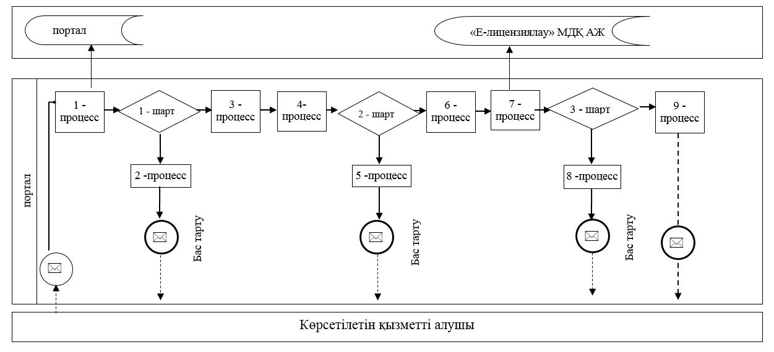

|  |  |
| --- | --- |
|  | "Бірегей және элиталық тұқымдар, бірінші, екінші және үшінші көбейтілген тұқым өндірушілерді, тұқым өткізушілерді аттестаттау" мемлекеттік көрсетілетін қызмет регламентіне 2-қосымша |

**Мемлекеттік корпорация арқылы мемлекеттік қызметті көрсетуге тартылған ақпараттық жүйелердің функционалдық өзара іс-қимыл диаграммасы**

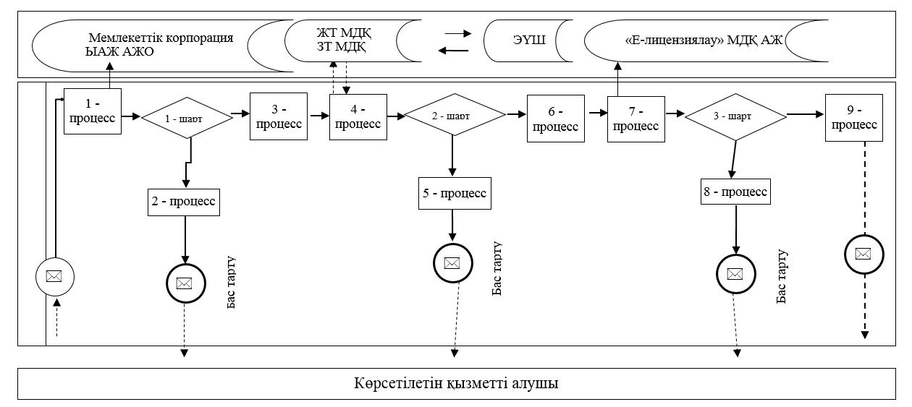

|  |  |
| --- | --- |
|  | "Бірегей және элиталық тұқымдар, бірінші, екінші және үшінші көбейтілген тұқым өндірушілерді, тұқым өткізушілерді аттестаттау" мемлекеттік көрсетілетін қызмет регламентіне 3-қосымша |

**"Бірегей және элиталық тұқымдар, бірінші,екінші және үшінші көбейтілген тұқым өндірушілерді, тұқым өткізушілерді аттестаттау" мемлекеттік қызметін көрсетудің бизнес-процестерінің анықтамалығы**

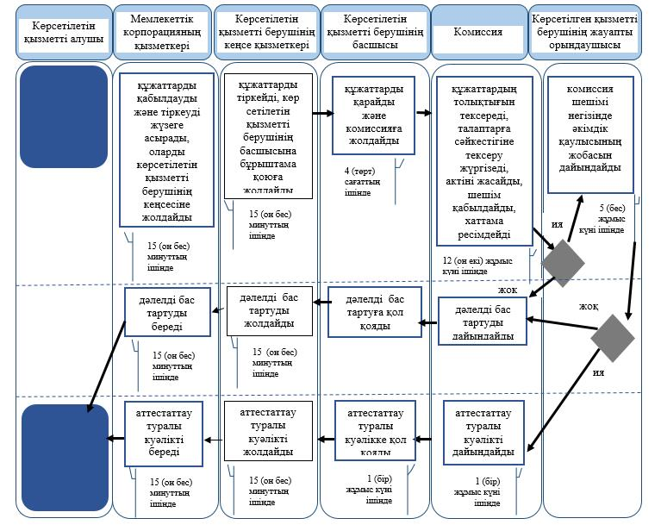

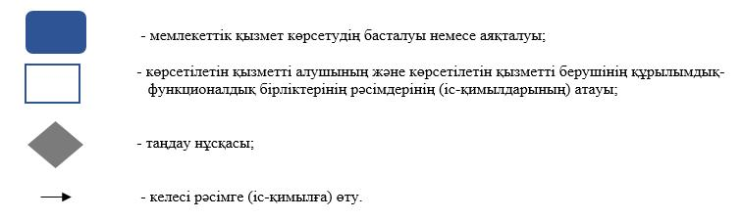

© 2012. Қазақстан Республикасы Әділет министрлігінің «Қазақстан Республикасының Заңнама және құқықтық ақпарат институты» ШЖҚ РМК